TISKOVÁ ZPRÁVA

Vily v areálu Městské nemocnice v Ostravě jsou kulturní památky

Ostrava, 8. 12. 2016
Ministerstvo kultury prohlásilo obě vily stavitele Bohumila Židlického v areálu Městské nemocnice v Ostravě za kulturní památky. Jedná se o budovy v Nemocniční ulici, č. p. 947 a v Hornopolní ulici, č. p. 1169. Stavby zastupují ukázková díla dokládající stavební produkci na konci 19. století a kolem roku 1900. Význam domu č. p. 1169 je navíc umocněn jeho spojitostí s rodinou Gobietů, se kterou je svázána řada inovací v oboru koksárenství.
„Dům č. p. 947, č. o. 18 v Nemocniční ulici je příkladem novobarokní architektury s bohatě zdobenými průčelími, zatímco dům č. p. 1169, č. o. 7 v Hornopolní ulici představuje ranou recepci secese,“ říká Martin Strakoš, historik architektury ostravského pracoviště Národního památkového ústavu. „Uvedené stavby reprezentují schopnost stavitele Bohumila Židlického reagovat na aktuální proměny dobové architektury. Jejich význam umocňuje skutečnost, že se nacházejí v těsném sousedství a dokládají odlišný architektonický modus v díle téhož projektanta v rozpětí několika let.“
Ministerstvo kultury dospělo k závěru, že se v případě vily v Nemocniční ulici jedná o kvalitní ukázku historizující architektury, vila v Hornopolní ulici představuje kvalitní ukázku secesní architektury. Domy jsou s ohledem k zanedbané údržbě dochovány v poměrně autentickém stavu. Intaktně jsou zachovány fasády (až na některé části), rovněž interiéry. Výzdoba dvojitých dřevěných oken vily č. p. 947 nemá v důsledku likvidace původních okenních výplní nejen v současné Ostravě srovnání.
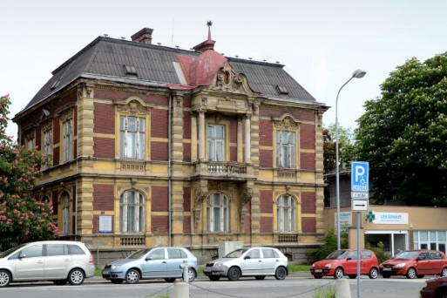
Vila v Nemocniční ulici, č. p. 947:
Stavitel a architekt Bohumil Židlický navrhl a postavil vilu v roce 1894, pravděpodobně se záměrem reprezentovat vlastní projekční a stavební činnost. Stavebník prodal dům Moravské Ostravě, následně zde bydlel hlavní lékař městské nemocnice. V roce 1933 město dům trvale převedlo do správy městské nemocnice. Ta zde vybudovala bydlení pro zaměstnance, posléze ordinace. Podle projektu z roku 1976 vznikla mezi oběma vilami (č. p. 947 a č. p. 1169) přízemní stavba lékárny. Vila je kontinuálně využívána ke zdravotnickému provozu.

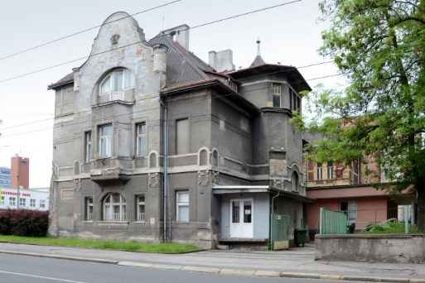
Vila v Hornopolní ulici, č. p. 1169:
Je dílem opět stavitele Bohumila Židlického, který ji navrhl a postavil v letech 1900–1901. V řešení domu reflektoval nástup vegetabilní secese a výrazný vliv vídeňského uměleckého a kulturního centra v čele s tvorbou Otto Wagnera. Vilu prodal zanedlouho rodině Gobietů, což dokládá mimo jiné to, že již v březnu 1907 plánuje Armand Gobiet výstavbu garáže v zahradě vily. Z té doby je na jihovýchodním nároží domu umístěný monogram AG a v úrovni přízemí nápisová deska s obtížně čitelným nápisem Armand Gobiet. Dům je nyní využíván jako kancelářský objekt se zázemím lékárny Městské nemocnice Ostrava.

Stavitel Bohumil Židlický
Patřil ke stavitelům, kteří se podíleli na přestavbě Moravské Ostravy od 90. let 19. století. Zabýval se projektováním a výstavbou vil, nájemních či spolkových domů a také sakrálních staveb (např. projekt kostela Neposkvrněného početí Panny Marie v Radvanicích).
U stavby vily č. p. 947 architekt vyjádřil dobové tendence pozdního historismu. Zdůraznil symetrické utváření hlavní jižní fasády. S tím harmonizoval bohatou dekorativní štukovou výzdobu i výzdobu dvojitých dřevěných oken. Charakteristické pro Ostravsko té doby byl důraz kladený na kompozici fasád z režného cihelného zdiva ve spojení se štukovou dekorativní výzdobou. B. Židlický u stavby vily č. p. 1169 uplatnil jako jeden z prvních ostravských stavitelů prvky vegetabilní secese a velmi dobře je uplatnil vedle forem pozdního historismu.
Dle možných souvislostí můžeme předpokládat, že jej secese ovlivnila v průběhu spolupráce s architektem Otokarem Bémem, jedním ze žáků vídeňského architekta a profesora tamní Akademie výtvarných umění Otto Wagnerem. B. Žídlický takto doložil svou schopnost reagovat na dobové proměny architektury, včetně recepce progresivních tendencí secesní tvorby, jak o tom svědčí například řešení schodiště (kovové zábradlí) a výzdoba schodišťového prostoru v úrovni poschodí u vily č. p. 1169.

Kontakty a informace:
Mgr. Petra Batková, pracovnice vztahů k veřejnosti NPÚ, ÚOP v Ostravě, 724 474 537, batkova.petra@npu.cz

